Ветераны школы
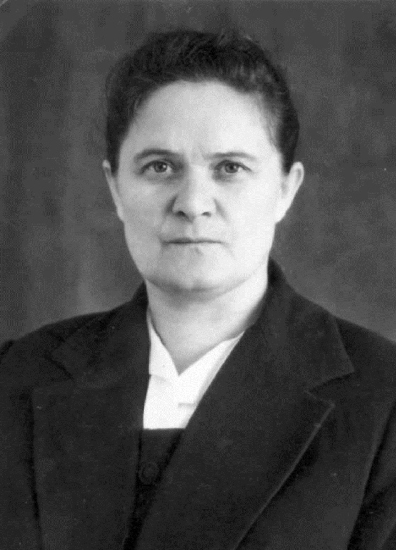
Грозенок Клавдия Георгиевна
Клавдия Георгиевна - сильный директор, требовательная к ученикам и учителям. Большое внимание уделяла вопросам дисциплины. Жила школой. Относилась к своей работе с душой. Директорский стаж -20 лет - с 1954 по 1974 годы.
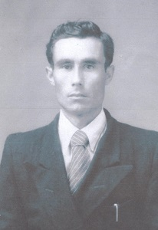
Никифоров Михаил Петрович
Директорский стаж 10 лет. За это время школа стала средней общеобразовательной. Ученики добились хороших результатов на олимпиадах и достигли высоких результатов успеваемости. Школа зарабатывала много денег в совхозе «Родина» и на сборах металлолома. Эти деньги тратили на ремонт, покупку инвентаря и т.д. Пионерская организация нашей школы была признана лучшей в районе и награждена была поездкой в г. Москву, где школьники сфотографировались у знамени Победы. В это период коллектив пополнился многими молодыми учителями.
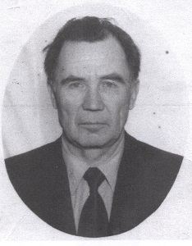
Данилов Владимир Васильевич
Трудолюбивый, юридически грамотный, педагогически подкованный, шел в ногу со временем. Постоянно следил за дисциплиной. Много лет проработал директором школы №3. Директорский стаж в данной школе - 2 года- с 1986 по 1988 годы.
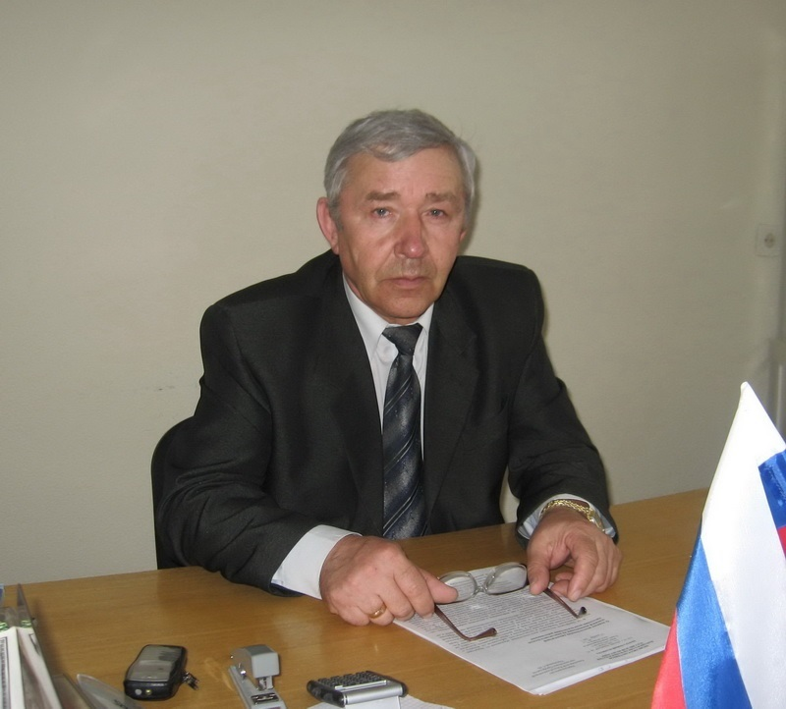
Калашников Владимир Иванович Отличник просвещения РСФСР
С 1988 по 2009 годы работал директором школы. Новое здание школы №2 строилось при непосредственном участии Владимира Ивановича. Много сил было отдано оснащению, приобретению оборудования. Владимир Иванович всегда относился к проблемам школы и с большим душевным волнением переживал как за свое родное «детище». Тщательно подбирал коллектив, приветствовал своих бывших выпускников в качестве молодых специалистов, учил работать и помогал во всех начинаниях. Владимира Ивановича знают как очень требовательного, принципиального и в тоже время справедливого руководителя. И по сей день Владимир Иванович интересуется жизнью школы и радуется ее успехам.

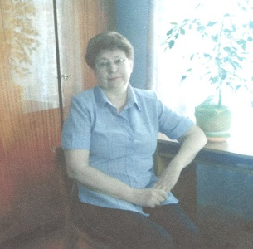
Пальгова Зоя Анатольевна
Зоя Анатольевна родилась в п. Красноусольский, училась в восьмилетней школе №1(ныне средняя школа №2), окончила, тогда единственную в поселке, среднюю школу №1. Поступила в Стерлитамакский государственный педагогический институт, окончив его в 1972 году. Трудовую деятельность начала в школе №8 г. Белорецка учителем математики. С 1980 по 1984 годы работала заведующей учебной частью Университета марксизма-ленинизма при Белорецком горкоме КПСС, а с 1984 по 1992 годы преподавала математику в школе №23 города Межгорье. В 1992 году, вернувшись в родные края, устроилась в Красноусольскую среднюю школу №2, где и закончила трудовую деятельность в 2011 году. Зоя Анатольевна награждена Почетной грамотой министерства образования РФ, является отличником народного просвещения РФ и заслуженным учителем Республики Башкортостан. Одна награда уникальна. Независимый фонд «Династия» по результатам опроса среди студентов страны в число лучших учителей России включила Зою Анатольевну. Она награждена дипломом, медалью и получила грант. Стаж работы Зои Анатольевны 39 лет. За эти годы выпущено много учеников большинство из них получили высшее образование и работают в разных отраслях. Среди них есть учителя, врачи, юристы, экономисты, военные, инженеры и даже будущий ученый.
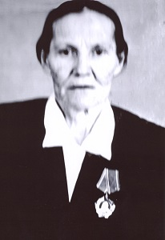
Дублистова Елена Андреевна «Кавалер Ордена Ленина»
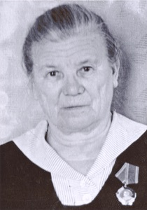
Ермакова Наталья Ивановна «Кавалер Ордена Ленина»
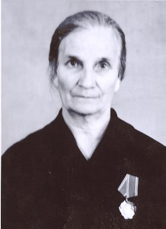
Каткова Екатерина Перфильевна «Кавалер Ордена Ленина»
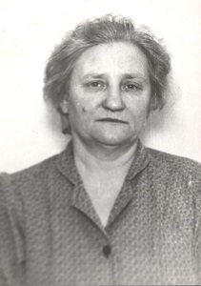
Хлескина Валентина Александровна.
Награждена знаком «Отличник просвещения РСФСР», звание «Старший учитель»
После окончания школы с серебряной медалью поступила в Стерлитамакский педагогический институт на физико- математический факультет, без экзаменов. По окончании работала учителем математики в вечерней школе, где были от крыты классы ускоренного окончания девятилетней школы. За партами сидели взрослые люди, старше меня. И однажды, когда я спросила, понятно ли мое объяснение, один из учащихся сказал: «валя, ты объясни еще раз». Мне пришлось сказать, что звать меня придется как положено. При заводе открылся филиал Уфимского индустриального техникума. Высшую математику пришлось вести на III и I курсах. После 10 лет работы перешла работать в школу №2, проработала почти 30 лет. Классы были большими. В классе была взаимовыручка, помощь друг другу в учебе, в спорте, в общественной работе. Классу выпуска 1986-1987 гг выпуска особенно повезло. Были в школе организованы поездки в города. Лучшие учащиеся побывали в г. Ульяновске, Ворошиловграде, в Краснодоне. Большая группа учащихся добивались хороших результатов в спорте (легкая атлетика, лыжи, теннис, шахматы).
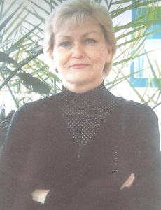
Королёва Татьяна Юрьевна.
В 1978 году закончила МОБУ СОШ № 1.В том же году поступила в Бирский ГПИ, факультет: иностранных языков. После окончания института приехала в родной посёлок Красноусольский устроилась на работу в МОБУ СОШ №2, где и проработала 33 года учителем английского языка.
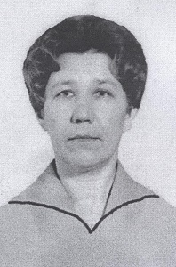
Балабонова Юлия Ивановна
Родилась 29 января 1939 года. В 1956 году поступила в Месягутовское педучилище, а затем в Стерлитамакский пединститут. Получила специальность: учительница начальных классов и учительница русского языка и литературы. После окончания учебы была направлена работать в Табынскую среднюю школу, где проработала четыре года, последние годы - завучем. В ноябре 1965 года была избрана первым секретарем Гафурийского РК ВЛКСМ. Проработала три года и перешла в Красноусольскую среднюю школу учительницей русского языка и литературы, где работала до ухода на пенсию, последние годы завучем. Стаж работы 40 лет. За время работы была награждена «Почетными грамотами Гафурийского РОНО и РК профсоюза работников просвещения», «Почетной грамотой Министерства просвещения Башкортостана». А в 1987 году была награждена значком «Отличник народного просвещения РСФСР, г. Москва». Среди моих учеников есть врачи, учителя, экономисты, предприниматели, Журналисты и т.д. Очень часто летом с бывшими учениками проводим «День встречи» выпускников. Я очень рада за своих учеников. Свою работу я любила. 15 декабря 2015 года исполнится 50 лет нашей совместной жизни с мужем: Виктором Алексеевичем, дружной и счастливой жизни. У нас двое детей: сын и дочь. Две внучки и один внук. Мы всех их очень и очень любим.
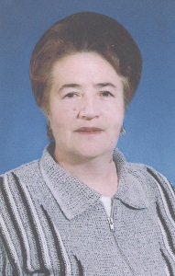
Сатлыкова Римма Хабибулловна
Родилась в Красноусольске 6 ноября 1945 года. Заочно окончила педагогический институт. Вырастила трех детей, все они с высшим образованием. Работу во второй школе начала в 1967 году, всего проработала 46 лет, из них 3 года - в начальных классах, 43 года - учителем русского языка и литературы в старших классах. Гордостью является, что выпустила класс с четырьмя медалистами: Шарипов Айрат, Ишбулдин Ильдус, Шарипов Ильгам, Сайфуллина Эльвира. Будучи на пенсии, продолжает встречаться со своими учениками - доставляет ей большую радость, придает силы и здоровья. Считает, что в успехах работы есть крупинки большого дружного коллектива: поддерживали, оценивали, растили. Работу любила, любила детей и 46 лет пролетели для нее незаметно.
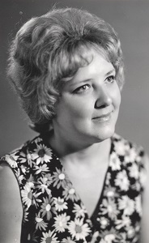
Елсукова Валентина Кузминична, 1952 г.р.
В 1969 г. окончила среднюю школу в Воронежской области. В 1975 г. закончила естественно-географический факультет Воронежского государственного педагогического института по специальности учитель биологии и химии. По распределению направлена в Башкирскую АССР. С 1975 по 2011 год работала учителем химии в Красноусольской средней общеобразовательной школе №2. В 1995 г. удостоена награды «Отличник образования РБ», а в 2000 году присвоено звание «Ветеран труда», имела высшую квалификационную категорию, стаж работы 36 лет.
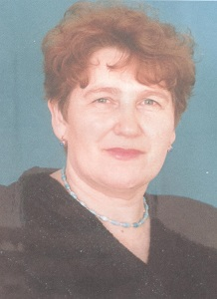
Вахитова (Ишмуратова) Асия Шаяхметовна
Асия Шаяхметовна родилась 17 ноября 1949 года в деревне Инзелга. Училась в Инзелгинской восьмилетней школе, в 1967 году окончила Янгискаинскую среднюю школу. Закончив годичный педагогический курс в Уфе, поступила учиться в Бирский педагогический институт. В 1968 году перевелась на заочное обучение, была направлена старшей пионервожатой в Тугаевскую восьмилетнюю школу. В 1969 году переведена учительницей русского языка и литературы данной школы. По семейным обстоятельствам в 1972 году переведена в Инзелгинскую восьмилетнюю школу, выдвинута зам. директором по учебно-воспитательной работе. С 1974-1985 гг. работала учителем татарского языка и литературы в Кутлугузинской восьмилетней школе. В 1986 году переведена в Инзелгинскую среднюю школу организатором внеклассной и внешкольной работы. В 1991-2004 гг. работала в Красноусольской средней школе №2. В 2004 году ушла на пенсию.

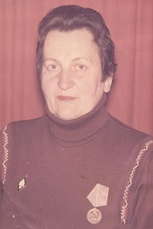
Кириченко Лидия Васильевна, учитель русского языка и литературы
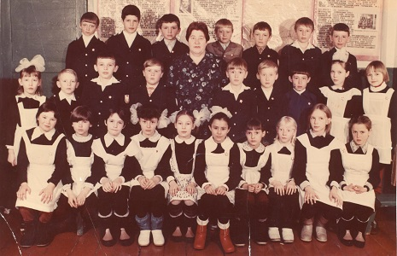
Дерюгина Валентина Павловна, 1986 год

